المادة/رياضيات | أسئلة مراجعة (القياس) (1) الفصل الدراسي/ الثالث | لعام 1442/1443هـ
اسم الطالب: ............................................................................................................................. بالصف الرابع / ........................................

اختر أفضل تقدير لطول الباب | اختر الإجابة الأنسب لقياس طول المسافة بين مدينة الرياض ومدينة مكة المكرمة: | أوجد محيط المستطيل | أوجد مساحة المستطيل
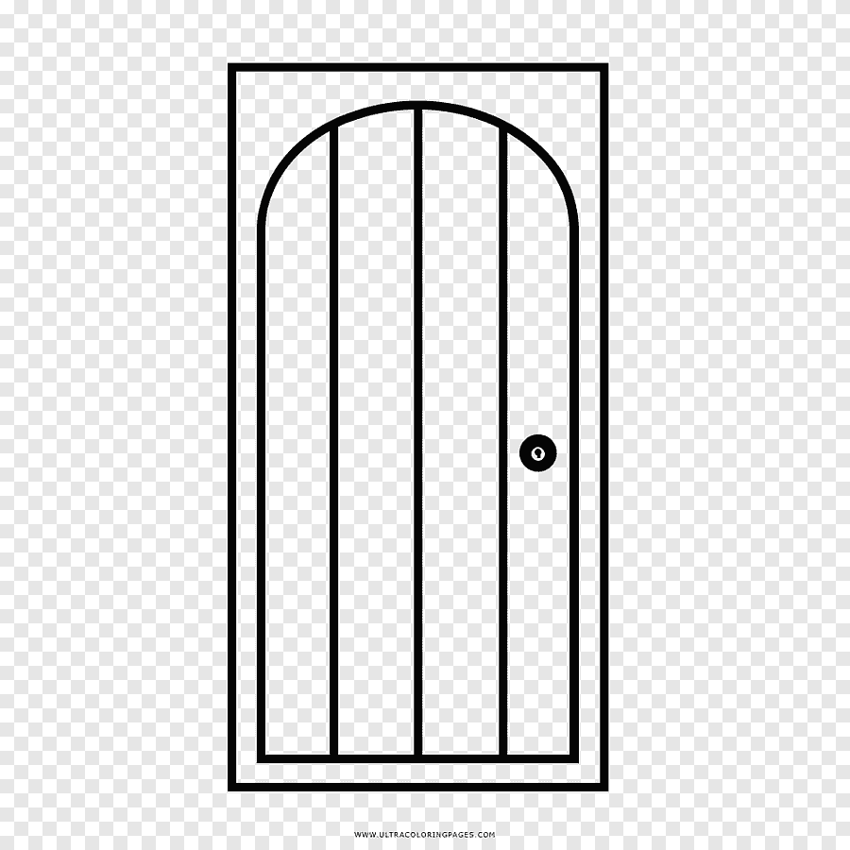 |  | 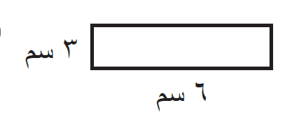
2 م  2 كلم  2 سم | 800 سم  800 م  800 كلم | ـــــــــــــــــــــــــــــــــــــــــــــــــــــــــــــــــــــــــــــــــــــــــــــــــــــــــــــــــــــــــــــــــــــــــــــــــــــــــــــــــــــــــــــــــــــــــــــــــــــــــــــــــــــــــــــــــــــــــــــــــــــــــ  سم | ـــــــــــــــــــــــــــــــــــــــــــــــــــــــــــــــــــــــــــــــــــــــــــــــــــــــــــــــــــــــــــــــــــــــــــــــــــــــــــــــــــــــــــــــــــــــــــــــــــــــــــــــــــــــــــــــــــــــــــــــــــــــــ  سنتمتر مربع
اختر التقدير الأنسب للسعة | أوجد محيط الشكل | أوجد محيط المربع | أوجد مساحة المربع
 | 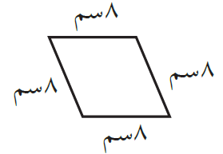
200 ملل  200 ل | ـــــــــــــــــــــــــــــــــــــــــــــــــــــــــــــــــــــــــــــــــــــــــــــــــــــــــــــــــــــــــــــــــــــــــــــــــــــــــــــــــــــــــــــــــــــــــــــــــــــــــــــــــــــــــــــــــــــــــــــــــــــــــ  سم | ـــــــــــــــــــــــــــــــــــــــــــــــــــــــــــــــــــــــــــــــــــــــــــــــــــــــــــــــــــــــــــــــــــــــــــــــــــــــــــــــــــــــــــــــــــــــــــــــــــــــــــــــــــــــــــــــــــــــــــــــــــــــــ  سم | ـــــــــــــــــــــــــــــــــــــــــــــــــــــــــــــــــــــــــــــــــــــــــــــــــــــــــــــــــــــــــــــــــــــــــــــــــــــــــــــــــــــــــــــــــــــــــــــــــــــــــــــــــــــــــــــــــــــــــــــــــــــــــ  متر مربع
اختر التقدير الأنسب للسعة | أوجد مساحة المربع المظلل | وزن كتلة الطوب الأنسب هي: | وزن كتلة المقص الأنسب هي:
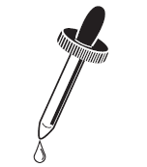
1 ملل  1 ل | ـــــــــــــــــــــــــــــــــــــــــــــــــــــــــــــــــــــــــــــــــــــــــــــــــــــــــــــــــــــــــــــــــــــــــــــــــــــــــــــــــــــــــــــــــــــــــــــــــــــــــــــــــــــــــــــــــــــــــــــــــــــــــ  وحدة مربعة | 3 جم  3 كجم | 250جم  250 كجم
أوجد حجم المجسم | أوجد حجم المجسم | احسب الزمن المنقضي | اختر الإجابة الصحيحة
 |  | خرجت من المدرسة الساعة 1 ووصلت البيت 1:10  فكم الزمن المنقضـي؟ | مساحة المستطيل هي:
ـــــــــــــــــــــــــــــــــــــــــــــــــــــــــــــــــــــــــــــــــــــــــــــــــــــــــــــــــــــــــــــــــــــــــــــــــــــــــــــــــــــــــــــــــــــــــــــــــــــــــــــــــــــــــــــــــــــــــــــــــــــــــ  وحدة مكعبة | ـــــــــــــــــــــــــــــــــــــــــــــــــــــــــــــــــــــــــــــــــــــــــــــــــــــــــــــــــــــــــــــــــــــــــــــــــــــــــــــــــــــــــــــــــــــــــــــــــــــــــــــــــــــــــــــــــــــــــــــــــــــــــ  وحدة مكعبة | 1 ساعة و 10 دقائق  10 دقائق فقط | الطول × العرض  جمع الأضلاع
نستخدم ( المتر ) لقياس | نستخدم ( اللتر ) لقياس : | كم جراما في 5كيلوجرامات؟ | اختر الإجابة الصحية:  مساحة المربع هي:
الحجم  السعة  الطول | الحجم  السعة  الطول | ـــــــــــــــــــــــــــــــــــــــــــــــــــــــــــــــــــــــــــــــــــــــــــــــــــــــــــــــــــــــــــــــــــــــــــــــــــــــــــــــــــــــــــــــــــــــــــــــــــــــــــــــــــــــــــــــــــــــــــــــــــــــــ  جراما | طول الضلع×طول الضلع  جمع الأضلاع

